Szczegółowy Opis Przedmiotu Zamówienia (SOPZ)
III. Materiały promocyjne
Źródło dofinansowania: „Podmiotowy System Finansowania usług rozwojowych w województwie podlaskim” Działanie 2.4 Adaptacja pracowników, przedsiębiorstw i przedsiębiorców do zmian Regionalnego Programu Operacyjnego Województwa Podlaskiego na lata 2014 – 2020
Lp. | Nazwa materiału promocyjnego | Opis produktu | Przykładowa grafika | Liczba
 | Teczka promocyjna  biała | - Rozmiar 310mm x 220mm (po złożeniu) – tolerancja +/- 5%,  - Nakład: 500 szt.  - Materiał: kreda silk 350g/m2,  - Kolor: biały  - Druk 4 + 4 CMYK  - Uszlachetnianie : Lakier dyspersyjny matowy 1+1  - Skrzydełko składane  - Lakier UV wybiórczo 1+0  - Sztancowanie z wykrojnika  - Pakowanie po 100 szt, na płasko w papier  - Opracowanie projektu graficznego przez Wykonawcę według wytycznych przekazanych przez Zamawiającego (przykładowe zdjęcie obok). | 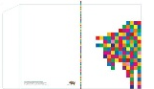 | 500 szt.
Cena jednostkowa brutto
Cena całkowita brutto
 | Notatnik A5 | - Format: A5 w pionie 148 x 210 mm(+/- 5 mm)  - Objętość: 144-196 stron  - Papier: offsetowy biały lub kremowy (chamois) minimalna gramatura papieru 100 g/m2, w kratkę  - notes posiada gumkę do zamykania oraz z gumkę na długopis w kolorze okleiny  - Wykończenie: Blok notesu szyty oraz dodatkowo klejony, wzmocniony krepą, dwie tasiemki oraz kapitałka, zaokrąglenie narożników okładki, obszycie okładki  - Kieszeń na luźne notatki oraz specjalna sekcja na wpisane danych kontaktowych właściciela  - Okładka: z materiału skóropodobnego, matowa lub miękka lniana  - Kolory okładek: odcienie bieli lub szarości spójne z innymi materiałami promocyjnymi lub inne po uzyskaniu zgody Zamawiającego.  - Przygotowanie projektu graficznego przez Wykonawcę według wytycznych Zamawiającego spójne z innymi materiałami promocyjnymi  - Znakowanie okładki: umożliwiające naniesienie logotypów zgodnych z Systemem Identyfikacji Wizualnej: logotyp Województwa Podlaskiego oraz Regionalnego Programu Operacyjnego Województwa Podlaskiego na lata 2014 – 2020 (RPO WP 2014 – 2020).  - Metoda znakowania: dobrana przez Wykonawcę w uzgodnieniu z Zamawiającym do rodzaju materiału; zapewniająca odpowiednią jakość, trwałość i czytelność (nadruk UV – kolorowy dotyczy logotypu Województwa Podlaskiego w części przedniej okładki; logo RPO WP 2014-2020, adresy stron: www.podlaskie.eu; www.wupbialystok.praca.gov.pl nazwę i adres zamawiającego w części tylnej okładki | 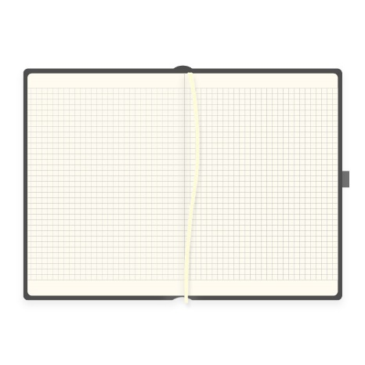  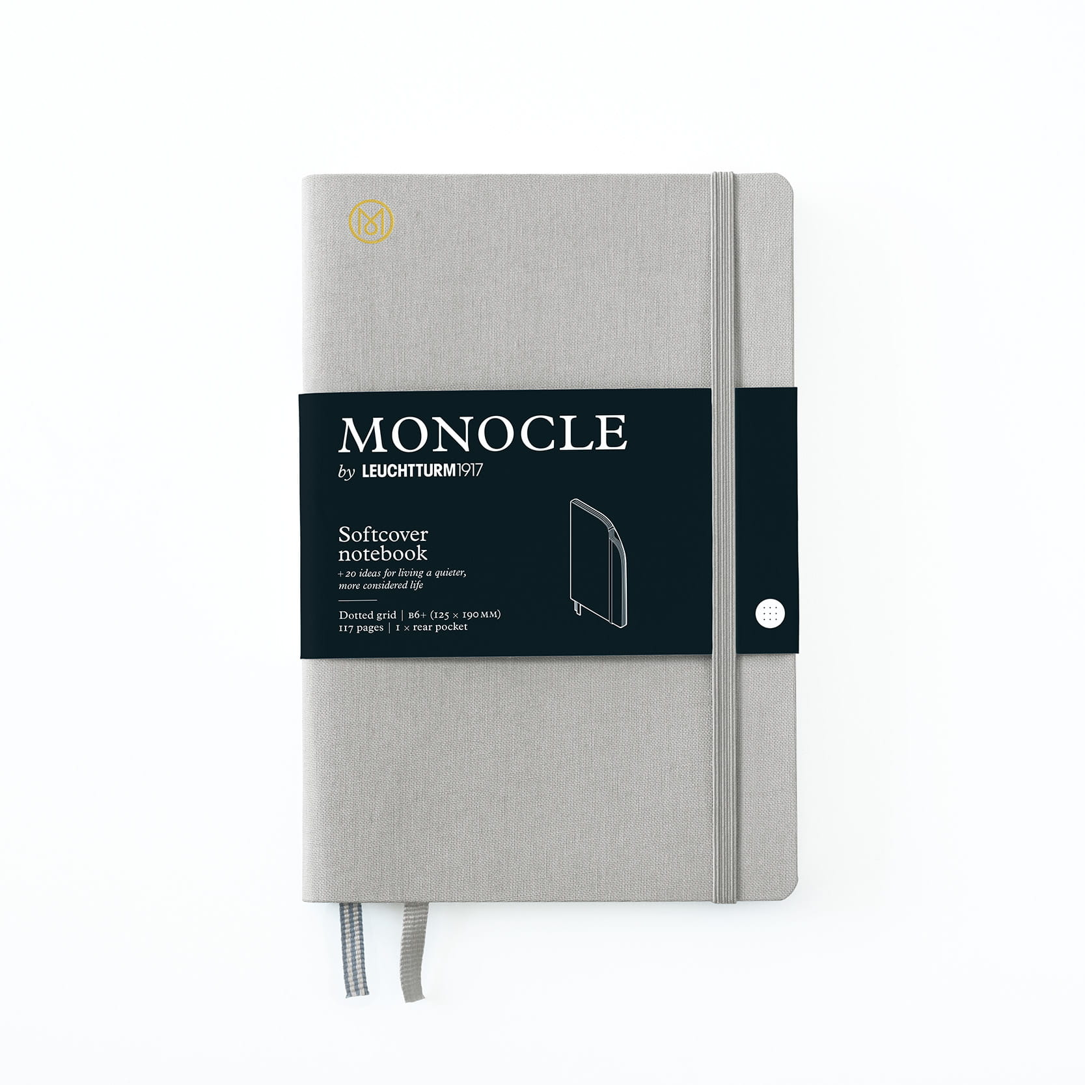 | 300 szt.
Cena jednostkowa brutto
Cena całkowita brutto
 | Ścianka tekstylna łukowa | - ścianka łukowa  - konstrukcja składająca się z solidnych aluminiowych profili łączonych ze sobą na specjalne zatrzaski,  - na stelaż montowana jest tkanina z grafiką w jednej części (grafika nie jest łączona),  - ścianka wielokrotnego użytku  - montaż bez użycia narzędzi  - grafika na tkaninie poliestrowej wysokogatunkowej  - utrwalenie grafiki metodą sublimacji  - możliwość wielokrotnego prania i prasowania tkaniny  - wydruk wysokiej rozdzielczości  - Wymiary:  szerokość: 240 cm (+/- 10 cm)  wysokość: 230 cm (+/- 10 cm)  - wzmocniona torba lub kufer do transportu  - Gwarancja: minimum 24 miesiące od dnia zakupu  - Przygotowanie projektu graficznego przez Wykonawcę po akceptacji Zamawiającego zawierającego wielokrotnie powielone logo promocyjne Województwa Podlaskiego w wersji kolorowej i monochromatycznej oraz napisy „Wojewódzki Urząd Pracy w Białymstoku” (w kolorze zielonym),  - b) w dolnej części ciąg znaków:  - - znak Funduszy Europejskich  - - barwy Rzeczypospolitej Polskiej  - - logo promocyjne Województwa Podlaskiego  - - znak Unii Europejskiej | 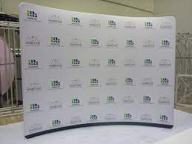 | 1 szt.
Cena jednostkowa brutto
Cena całkowita brutto
 | Torba papierowa  Biała pion | - Format dający możliwość spakowania do zamawianej torebki artykułów wskazanego formatu):  - A4 pion, szerokość dna ok. 9 cm (tolerancja +/- 10%), nośność do 3 kg  - Lakierowanie/foliowanie: folia soft touch,  - Uchwyt – czarny sznurek – długość dostosowana do określonego formatu, Ø 5 mm (+/- 1 mm), uchwyty ze sznurka z końcówkami samoblokującymi, przewlekanego,  - Rodzaj papieru – kreda mat o grubości minimalnej 200 g/m2,  - Zadruk: na zewnętrznej stronie torebki według wzoru (kolorowa grafika po obu stronach torebki), strony wewnętrzne bez zadruku,  - Wzmocnienie dna i zakładki górnej,  - nadruk 4+0 offsetowy  - Kolor torby: biały  - Liczba: 300 szt.  - Torebka powinna być wykonana z najwyższą starannością i posiadać poniższe atrybuty:  - Zadruk torebki w jednolitym białym kolorze,  - Nadruk powinien cechować się wysoką czytelnością (brak przesunięć i zniekształceń nadruku),  - Poszczególne części torebki muszą być ze sobą trwale połączone, nie odklejać się. Torebka ma być sklejona w dyskretny sposób – słabo widoczne miejsce klejenia krawędzi, brak zabrudzeń po kleju,  - Rączki muszą być zamontowane w sposób zapobiegający samowolnemu wypadnięciu po uniesieniu obciążonej torebki,  - Torebka musi być odporna na zarysowania, zadrapania wynikające z normalnego użytkowania – po potarciu torebki palcami nie zostają rysy i trwałe uszkodzenia, po dotyku nie zostają ślady odcisków.  - Przygotowanie projektu graficznego przez Wykonawcę według wytycznych Zamawiającego (przykładowy wzór obok).  Pakowane po 10 w zgrzewki foliowe w zamkniętych kartonach. | 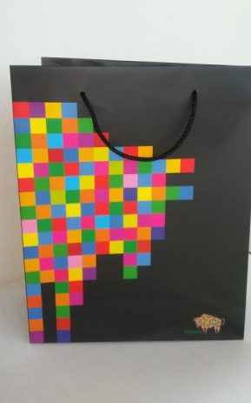 | 300 szt.
Cena jednostkowa brutto
Cena całkowita brutto
 | Roll-up dwustronny rozwijany | Baner stojący rozwijany (roll-up).  - kolorowy wydruk wysokiej rozdzielczości  - powlekana miękka tkanina wysokiej jakości wykonana z PVC, materiał o gładkiej powierzchni z czarną przekładką wewnętrzną, która blokuje przepuszczanie światła. Gramatura materiału to co najmniej 440 g/m2. Materiał odporny na rozerwania, dobrze znosi warunki atmosferyczne, wysokie i niskie temperatury, a także wystawienie na promieniowanie UV  - kaseta rolująca,  - aluminiowy maszt typu bungee,  - górna listwa zatrzaskowa z zaślepkami po bokach,  - elegancka kaseta bez nóżek typ łezka / delfin,  - boczne osłony z chromowanego plastiku,  - Wyposażenie:  wzmocniona torba lub kufer do transportu (umożliwiająca łatwe pakowanie)  - Wymiary:  •szerokość systemu 85 cm (+/- 10 cm),  •wysokość 200 cm (+/- 10 cm)  - Gwarancja: minimum 24 miesiące od dnia zakupu  Roll-up musi być elegancki wytrzymały i solidnie wykonany.  Kolor: 4+0 full kolor CMYK  Nadruk: w pełnym kolorze, treść nadruku zgodna z projektem uzgodnionym z Zamawiającym | 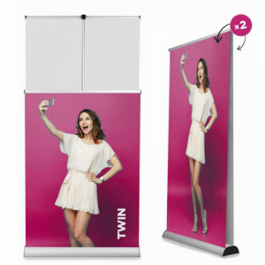 | 1 szt.
Cena jednostkowa brutto
Cena całkowita brutto

Projekt graficzny powinien zawierać:
a) w środkowej części:
logo promocyjne Województwa Podlaskiego,
napis: „Wojewódzki Urząd Pracy w Białymstoku” (w kolorze zielonym),
b) w dolnej części ciąg znaków:
- znak Funduszy Europejskich
- barwy Rzeczypospolitej Polskiej
- logo promocyjne Województwa Podlaskiego
- znak Unii Europejskiej
Zgodnie ze wzorem:
Ciąg znaków – logo do umieszczenia na materiałach promocyjnych:

c) adresy stron: www.podlaskie.eu oraz www.wupbialystok.praca.gov.pl
d) nazwę i adres zamawiającego:
Wojewódzki Urząd Pracy w Białymstoku
ul. Pogodna 22
15-354 Białystok
tel. 85 74 97 200
e-mail: sekretariat@wup.wrotapodlasia.pl

Projekt graficzny (spójny na wszystkich materiałach promocyjnych) uzgodniony z Zamawiającym.

Informacje dodatkowe:

- Termin realizacji zamówienia: dwa (2) tygodnie od podpisania umowy
- Zamawiający wymaga, aby oferowane materiały były fabrycznie nowe, pełnowartościowe, w pierwszym gatunku, nie mogą nosić znamion użytkowania i uszkodzeń zewnętrznych.
- Wykonawca zobowiązuje się do naniesienia znaków graficznych na materiałach promocyjnych zgodnie z szczegółowym opisem przedmiotu zamówienia.
- Zamawiający zastrzega sobie prawo do kontroli sposobu realizacji przedmiotu umowy na każdym jej etapie.
- Wykonawca wykona projekty graficzne przedmiotów zamówienia w ciągu 3 dni roboczych od momentu podpisania umowy i przekaże Zamawiającemu do akceptacji w formie elektronicznej w plikach programów źródłowych (EPS, AI, CDR, PDF, JPG) oraz w formacie PDF. Zamawiający niezwłocznie dokona akceptacji projektów lub przekaże uwagi do projektów, które Wykonawca zobowiązany będzie uwzględnić.
- Podczas realizacji zamówienia należy zapoznać się z Systemem Identyfikacji Wizualnej Województwa Podlaskiego, do pobrania na stronie: https://www.wrotapodlasia.pl/resource/file/download-file/id.1223967),
gdzie zdefiniowane są kolory użyte w logo Podlaskie oraz zasady stosowania, a także logo Regionalnego Programu Operacyjnego Województwa Podlaskiego na lata 2014 – 2020 („Księga identyfikacji wizualnej znaku marki Fundusze Europejskie i znaków programów polityki spójności na lata 2014-2020” oraz „Podręcznik wnioskodawcy i beneficjenta programów polityki spójności 2014-2020 w zakresie informacji i promocji”).
- Proces technologiczny związany z naniesieniem obowiązkowych oznaczeń (logo) nie może naruszać gwarancji producenta na materiały.
- Wykonawca dostarczy zamówione artykuły do Wojewódzkiego Urzędu Pracy w Białymstoku, ul. Pogodna 22 własnym transportem i na własny koszt. Wykonawca po dokonaniu nadruku na materiałach będących przedmiotem zamówienia przez Zamawiającego zapewni opakowanie materiałów w sposób pozwalający na zabezpieczenie ich przed czynnikami zewnętrznymi (w szczególności: kurz, wilgoć, wstrząsy).
- Sposób transportu oraz opakowanie artykułów muszą zapewniać zabezpieczenie przed uszkodzeniami. Za szkody powstałe z winy nienależytego opakowania oraz/lub transportu odpowiedzialność ponosi Wykonawca. Poszczególne części zamówienia zostaną dostarczone w opakowaniach zbiorczych dla tych części.
- Zaoferowana cena wykonania przedmiotu zamówienia powinna zawierać wszystkie koszty związane z realizacją usługi.
- Cenę należy wyrazić w jednostkach pieniężnych, tj. z dokładnością do dwóch miejsc po przecinku.
- Zaoferowana cena powinna zawierać cenę brutto. Cena brutto zawiera podatek VAT, który Wykonawca jest zobowiązany obliczyć zgodnie z obowiązującymi przepisami.
- W cenie oferty należy uwzględnić dowóz na miejsce przeznaczenia w ilościach i asortymencie określonym przez Zamawiającego do Wojewódzkiego Urzędu Pracy w Białymstoku, ul. Pogodna 22, 15-354 Białystok.
- Cenę jednostkową i całościową należy wpisać w odpowiednich wierszach tabeli pod poszczególnymi pozycjami

